Διαγωνισμός μαθητών

Πραγματοποιήσαμε την Παρασκευή 5 Νοεμβρίου, διαγωνισμό όπου καλούνταν οι μαθητές να χρωματίσουν με φαντασία τις λέξεις <<έχει>> , <<όχι >>, <<και>>. Ο νικητής θα έπαιρνε έπαθλο ένα μετάλλιο. Οι μαθητές του Α2 όμως είχαν χρωματίσει όλοι υπέροχα τις λέξεις. Έτσι μετά από ασταμάτητα χειροκροτήματα δεν μπορέσαμε να καταλήξουμε στον νικητή. Επομένως, κέρδισε όλη η τάξη το μετάλλιο, το οποίο στολίζει τώρα την τάξη μας και μας θυμίζει πόσο ωραία περάσαμε και πόσο υπέροχοι μαθητές είναι όλα τα παιδιά.
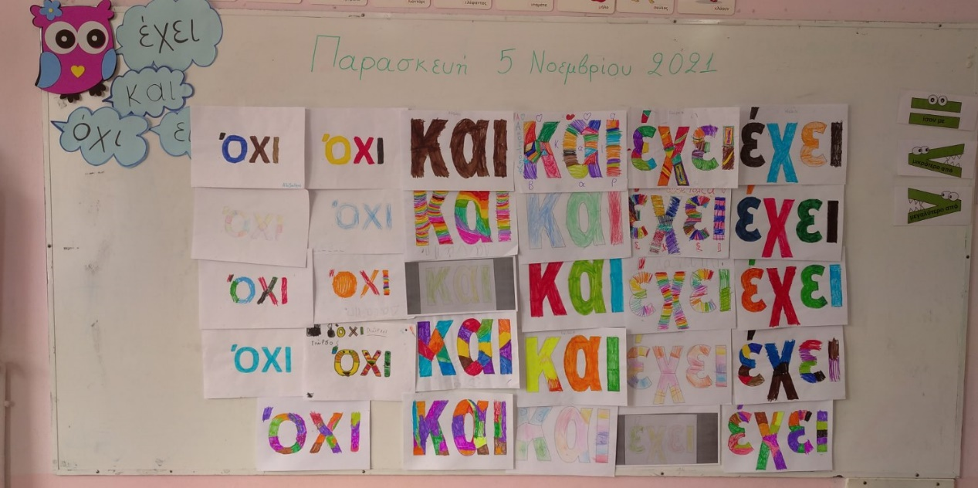
Χρωματισμένες λέξεις μαθητών

